Descargando Ubuntu 22.04 para el servidor local

Utilizamos la versión de escritorio ya que para un servidor tan sencillo no hay mucha ventaja en utilizar la versión server y el ambiente gráfico ayuda para manipular archivos

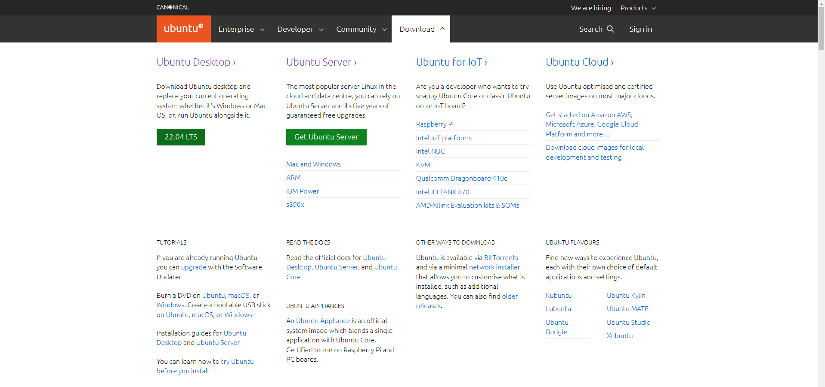

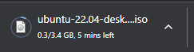

Se crea una nueva máquina virtual en VirtualBox

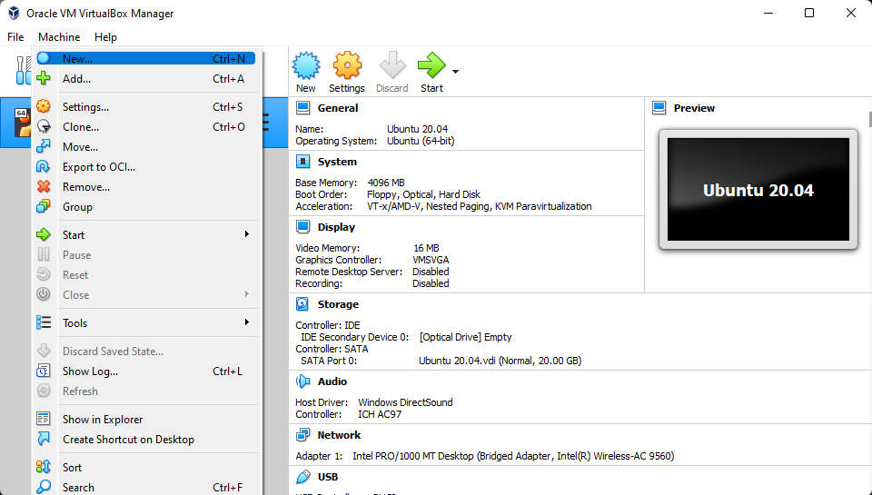

Se le pone un nombre y sistema operativo que se emulará

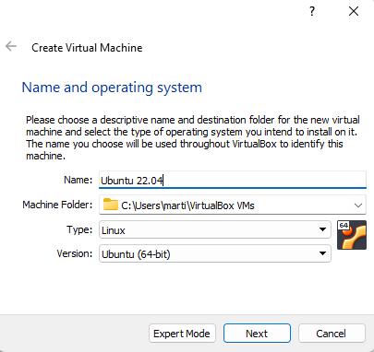

Se le da 1GB de memoria RAM

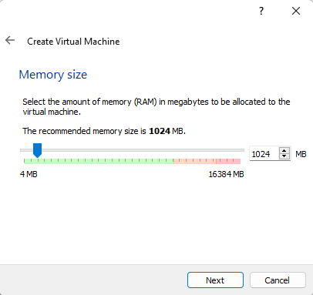

Se crea un disco duro virtual

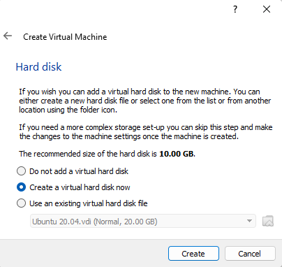

Se elige la opción por defecto

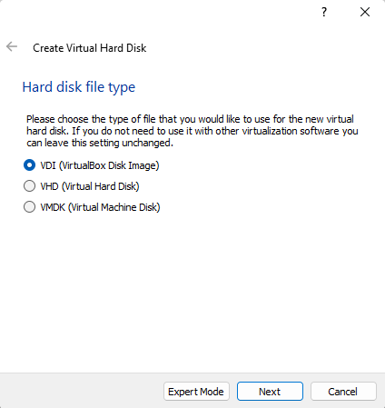

Se elige un tamaño de disco fijo

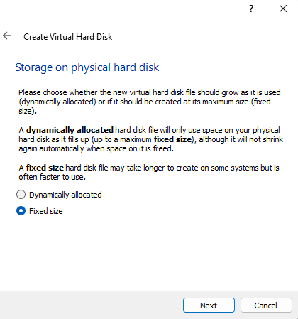

Se le asignan 20GB a la máquina virtual

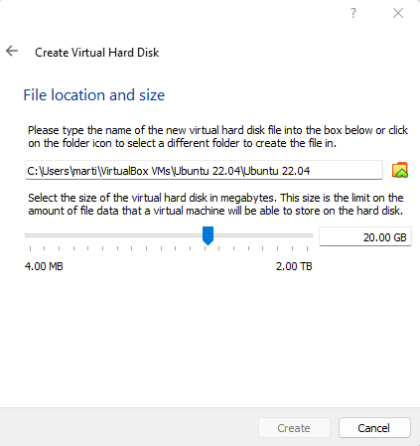

Se espera a que se cree el disco duro virtual

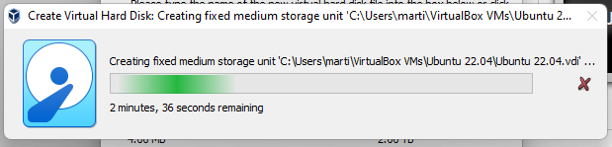

Al iniciarse la máquina virtual se debe de asignar la imagen para arrancar la misma

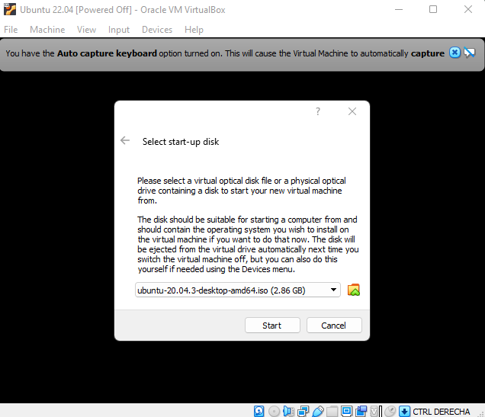

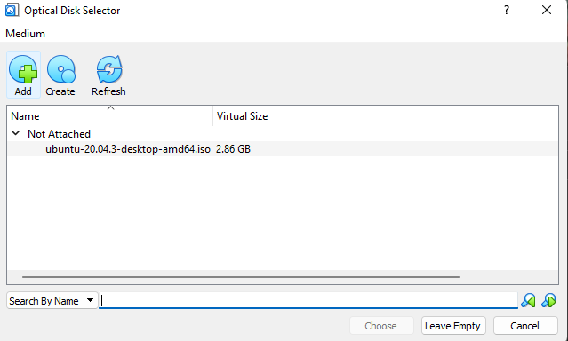

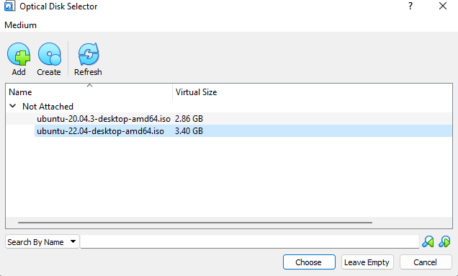

Se procede con la instalación del sistema operativo

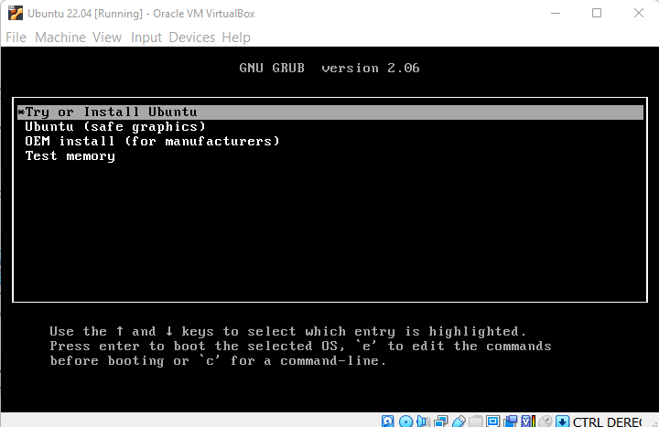

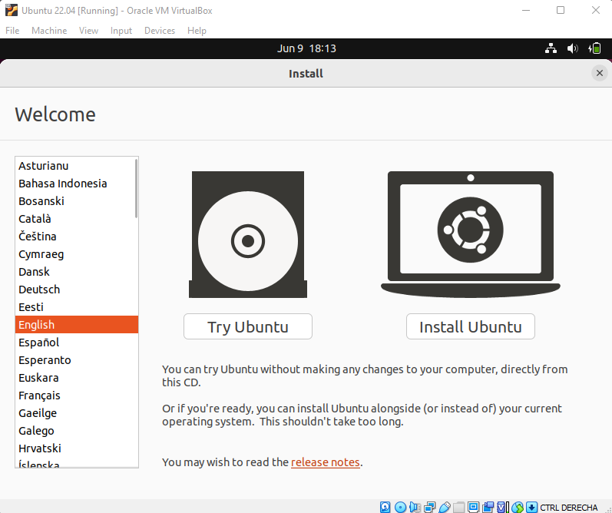

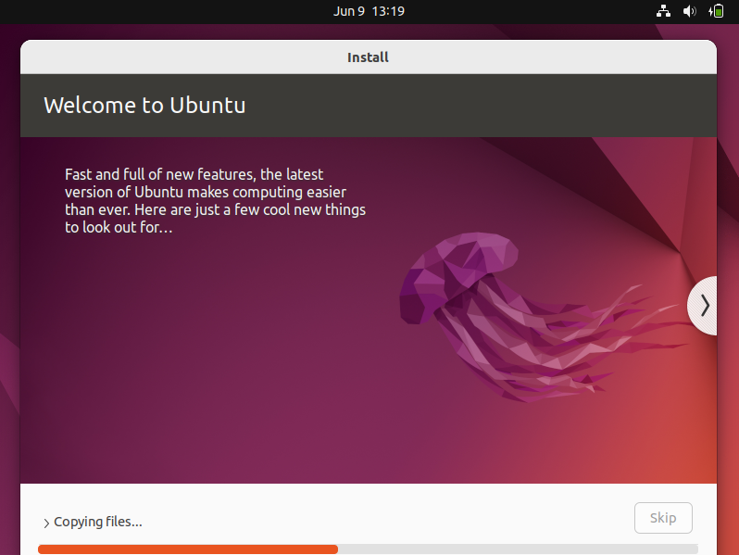

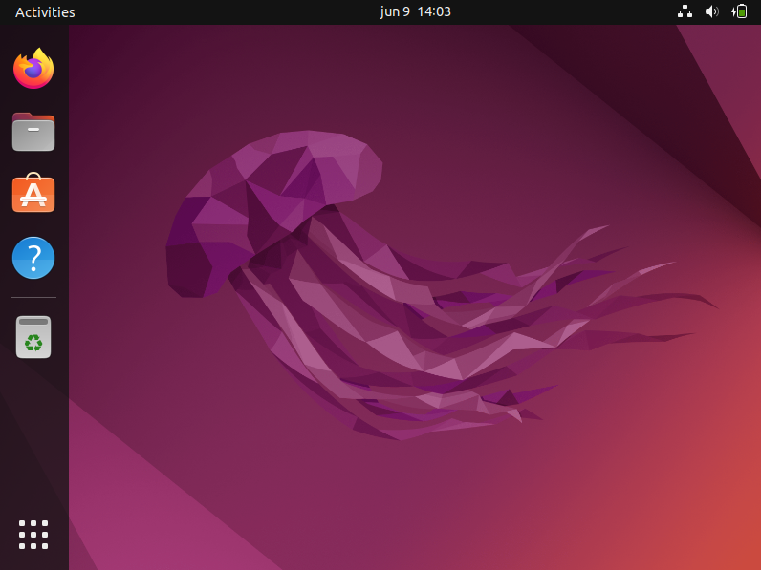

Una vez iniciado el sistema operativo se debe de ir a configuración de red, una vez ahí se introducen los siguientes datos para conseguir una IP estática dentro de la red

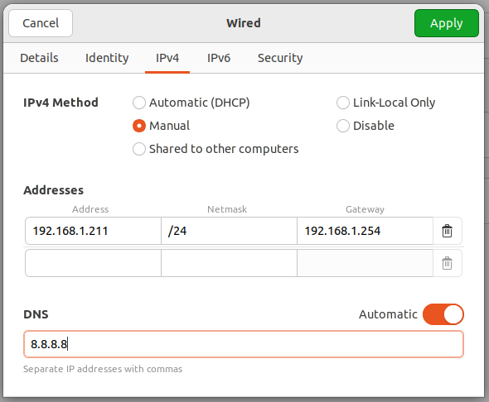

El server es detectado en el panel de configuración del modem

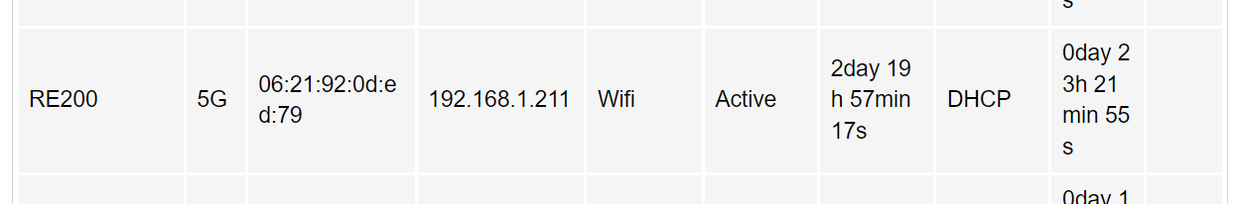

El server puede ser alcanzado por otras computadoras dentro de la red local

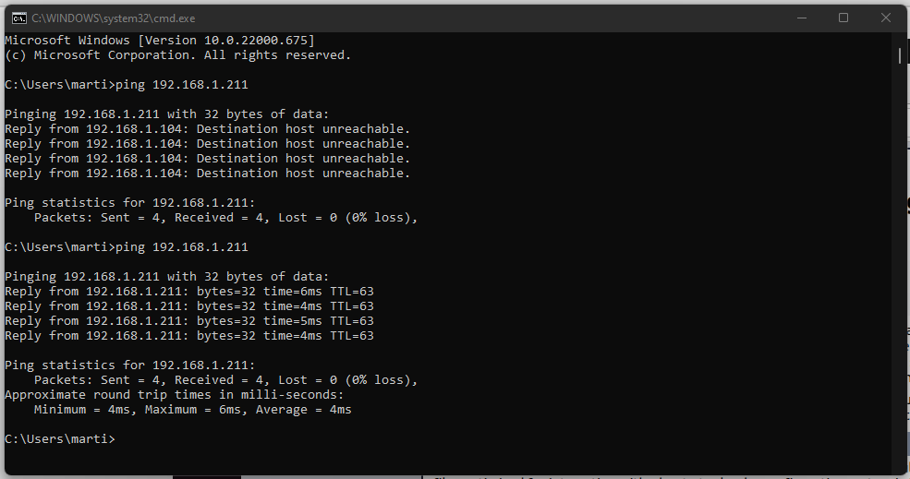

Para instalar apache se abre la terminal y se accede a la misma como root

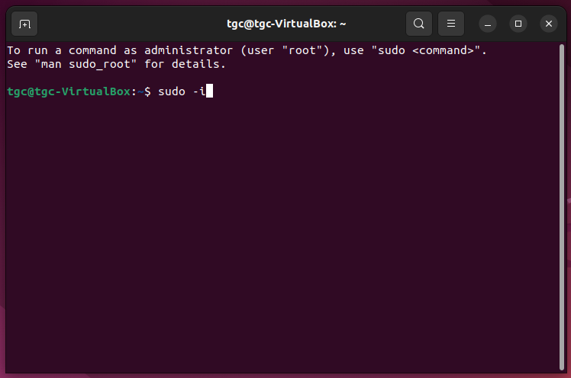

Ejecutar el comando “apt install apache2”

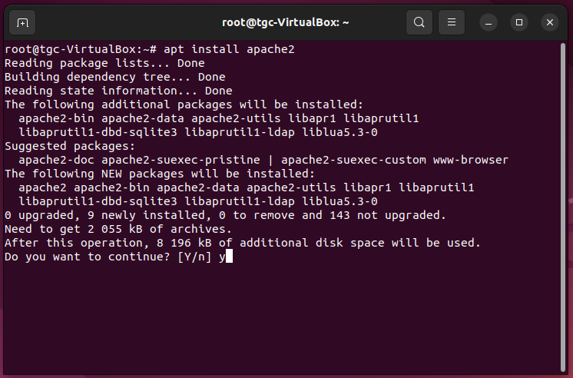

Para verificar que el servicio se haya instalado y esté funcionando ejecutar el comando “systemctl status apache2”

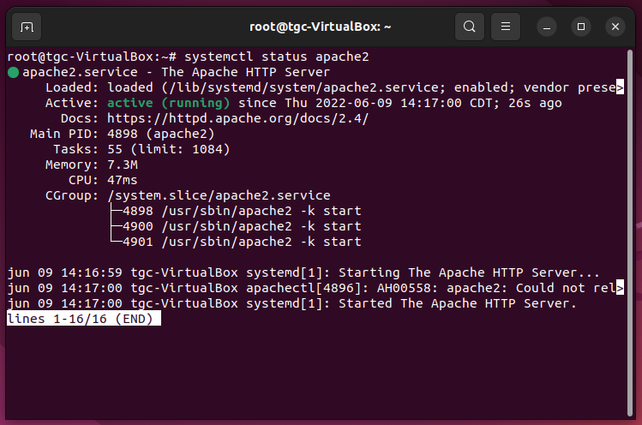

Configurar el archivo 000-default.conf para crear la página http

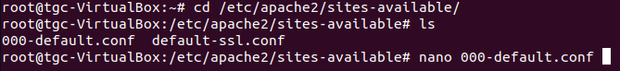

El archivo debe de configurarse así, siendo ServerName y ServerAlias reemplazables por otros nombres.

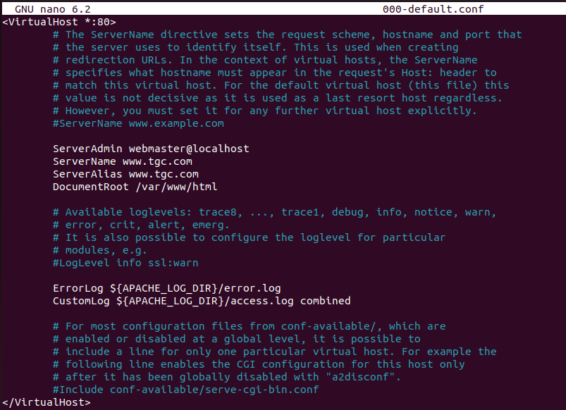

El archivo index.html es el contenedor de la página de apache, este se debe de configurar para cambiar la página por defecto

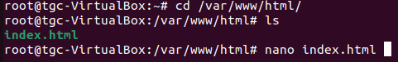

Abrir el puerto 80 para permitir la salida del servicio de apache

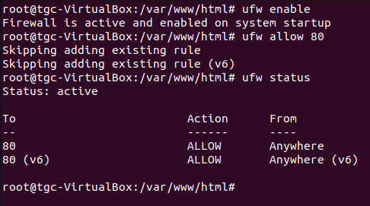

Reiniciar el proceso de apache con el comando “systemctl restart apache2”



Finalmente se puede probar la página, en un navegador se debe de escribir la dirección IP de la página

Página vista desde la máquina virtual

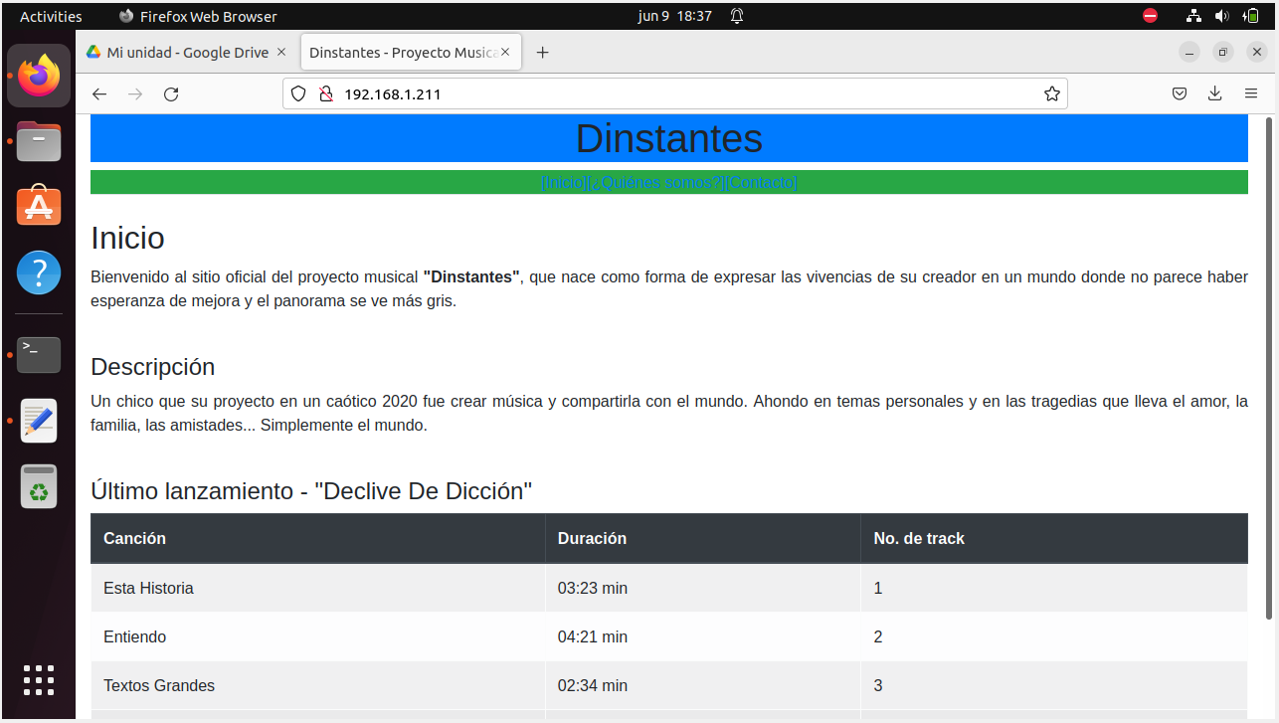

Página vista desde otra máquina dentro de la misma red local

